7 класс Геометрия Тема 5 Урок 31 Решение задач на параллельность прямых
Цель: продолжить работу по формированию учений решать задачи по теме
I.Повторение изученного материала.
Повторить теоретический материал на стр.52-58 учебника.
II.Решение задач.
1. Дано:< 1 = < 2 = 35º; < 3 меньше < 4 на 50º.
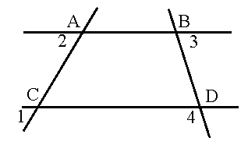
Найти: < 3; < 4.
Решение. Так как <1=<2, то AB||CD и поэтому <3 = <BDC, но <BDC и <4- смежные и <BDC + <4 = 180º. Пусть <3=хº. Тогда <4=х+50º. Значит, х+х+50º=180º;
2х=130º; х=65º - мера <3.
<4=65º+50º=115º.
Ответ: 65º и 115º.
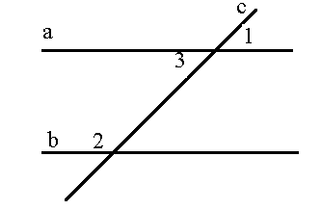
2. Дано:a||b, <2 в три раза больше <1.
Найти: <1 и <2.

Решение. Пусть <1=хº,тогда <2=3хº. <3=<1=хº.
<2+<3=180º (сумма внутренних односторонних углов 180º); поэтому 3х+х=180º;
4х=180º; х=45º- мера угла 1;
<2=45º х 3 =135º.
Ответ:45º; 135º.
III.Домашнее задание.
Повторить п.п.24-28; решить № 215.

